Игровой конкурс «Зеленая фабрика»
Форма проведения этого конкурса не совсем привычная. Вам предстоит выполнить два конкурсных задания – практическое и игровое.
Потребление энергии человечеством непрерывно растет. Разница между человеком каменного века и современным человеком огромна, особенно в использовании энергии. Сотни лет назад люди потребляли около 1% того количества энергии, которую потребляет современный житель Земли. Значит ли это, что на Земле стало больше энергии? Нет! Количество энергии в природе постоянно. Она не возникает из ничего и не может исчезнуть в никуда.
Большую часть энергии, которую мы используем, дает нам Солнце. Даже такие источники энергии как нефть, уголь и газ (невозобновляемые) образовались благодаря энергии Солнца. За 15 минут Солнце посылает нам столько энергии, сколько хватает человечеству на целый год, поэтому общее количество энергии на Земле безгранично огромно. Но мы все чаще говорим о том, что энергии не хватает. Почему? Потому, что использованную энергию не вернуть, а 80% используемой энергии люди черпают из природных ресурсов, запасы которых на Земле ограничены. Эти ресурсы либо совсем не могут быть восстановлены (как, например, уран, составляющий основу ядерного топлива), либо для их образования требуются сотни тысяч и миллионы лет (торф, нефть, уголь), которых у нас в запасе просто нет. Поэтому они получили название невозобновляемых ресурсов. Человечество расточительно тратит ресурсы, восстановить которые не под силу ни ему, ни даже природе.
Людям еще предстоит научиться получать всю необходимую энергию из возобновляемых источников, таких как Солнце, ветер, вода… Но для этого необходимо время. А пока нам нужно экономно (или как сегодня принято говорить – эффективно) расходовать энергию и бережно относиться к природе.
Экологических проблем, связанных с использованием различных природных ресурсов, очень много. В рамках этого конкурса мы рассмотрим только одну из них.
Для этого давайте вспомним, какую роль играют растения в природе и жизни человека, что такое фотосинтез и почему растения называют сахарными фабриками?

Посмотрите анимационный ролик о фотосинтезе:
http://files.school-collection.edu.ru/dlrstore/5e994060-996f-4af9-9588-4c06c4b527f8/%5BBIO6_04-28%5D_%5BMA_01%5D.swf

ПЕРВЫЙ ЭТАП. ПРАКТИЧЕСКИЙ
Предлагаем вам выполнить практическое задание «Большая зеленая машина»
Листья дерева можно представить себе как части большого солнечного аккумулятора. Чем больше общая площадь листьев, тем больше солнечной энергии использует дерево. В этом задании мы предлагаем вам подсчитать площадь всех листьев дерева.
Для проведения задания потребуются:
- Лиственное дерево
- Лист белой бумаги
- Линейка
- Карандаш
- Калькулятор
Этапы работы:
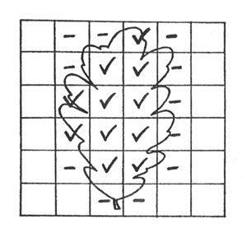
- С помощью карандаша и линейки нарисуйте на листе белой бумаги сетку из квадратов со стороной 1 см.
- Сорвите с дерева или поднимите с земли один лист. Лист надо выбрать среднего размера — не самый большой и не самый маленький.
- Положите лист на сетку, обведите карандашом его контур и уберите лист.
- Поставьте галочку во всех клетках сетки, которые были закрыты листом полностью или больше чем наполовину.
- Подсчитайте число клеток с галочками — это будет примерная площадь поверхности листа в квадратных сантиметрах. Запишите это число.
- Посмотрите внимательно на дерево (можно взять бинокль). Посчитайте, сколько листьев на маленькой веточке, сколько маленьких веточек на одной большой ветке и сколько больших веток отходит от ствола дерева. Запишите все числа.
- Перемножьте все числа, которые у вас записаны: площадь листа, число листьев на маленькой веточке, число маленьких веточек на большой ветке и число больших веток на дереве. У вас получится общая площадь всех листьев дерева (в квадратных сантиметрах). Запишите этот результат в квадратных метрах (в 1 квадратном метре 10 000 квадратных сантиметров).
- Проведите такие же подсчеты для двух других видов деревьев (например, для березы, клена и тополя). Таким образом, вы должны рассчитать площадь листьев для трех деревьев разных видов. Сравните результаты, полученные для разных деревьев.
- Сделайте вывод о том, дерево какого вида является самой лучшей «Зеленой машиной».

Результаты работы команды оформите в виде презентации, которую разместите как медиа-файл на странице своей команды. Размер презентации не должен превышать 150 кб.
- Загрузите файл презентации в ТолВики (см. раздел Справки Загрузка медиафайлов)
- Сделайте заголовок НАШИ РАБОТЫ на странице своей команды.
- Напишите название своей презентации и сделайте ссылку на загруженный файл.
Примерная структура презентации:
- Титульный лист (название работы, название команды)
- Проблема исследования
- Ход исследования
- Итоги обсуждения результатов исследования команды
- Вывод
Разместить результаты необходимо до 2 ноября.

ВТОРОЙ ЭТАП. ИГРОВОЙ
Ребята, предлагаем вам разгадать три ребуса о хвойных растениях и головоломку-пословицу.
Ссылку на правила разгадывания ребусов вы найдете на странице конкурса в ТолВики.

Ребус 1. Хвойные растения
Какое значение имеют хвойные растения в природе?
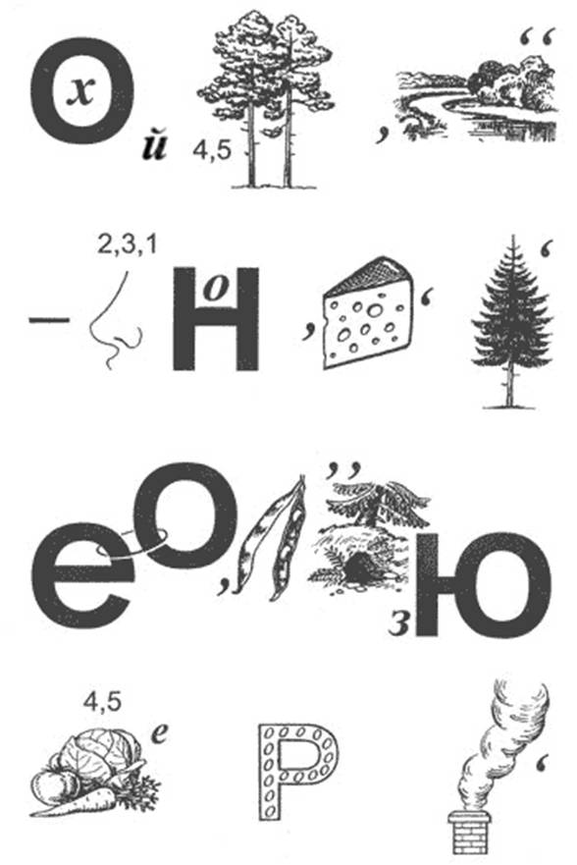

Ребус 2. Воздух в хвойном лесу

Почему воздух в хвойных лесах практически не содержит болезнетворных бактерий – микробов?

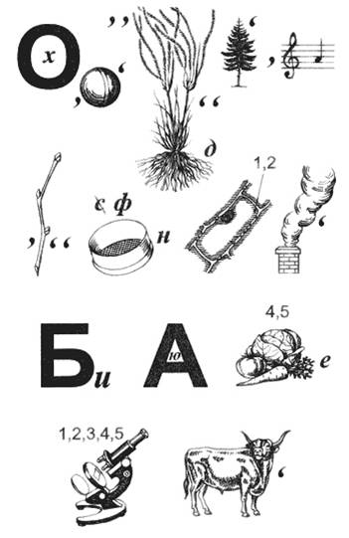

Ребус 3. Древесина хвойных растений

Какие особенности есть у древесины хвойных растений?
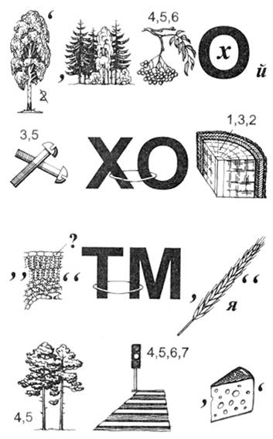

Головоломка-пословица
По ходу часовой стрелки, пропуская одинаковое число слогов, прочтите пословицу. Объясните смысл этой пословицы.
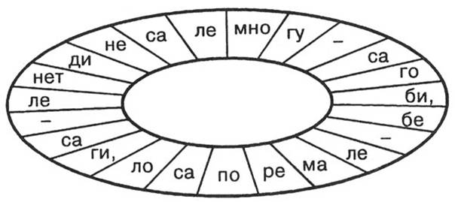

Ответы на ребусы и головоломку-пословицу нужно выслать по электронной почте в адрес организаторов проекта: sul@itc.tgl.ru до 17.00 19 октября.

В теме письма необходимо указать ID и название вашей команды.
В теле письма под номером ребуса указать вопрос ребуса и ваш ответ, затем написать ответ на головоломку-пословицу и объяснить ее смысл.
Для тех, кто еще не видел фильм «Home»!
Обратите внимание! Вы еще успеете принять участие в международном проекте и заработать бонусные баллы.
В этом учебном году всем участникам проекта «Экоград» предоставлена замечательная возможность «убить одним выстрелом двух зайцев».
Мы предлагаем вам подключиться и принять активное участие в международном образовательном проекте «Home. Свидание с планетой» и получить не только награды организаторов этого проекта, но и дополнительные бонусные баллы в проекте «Экоград»
Для этого вам нужно:
- Прочитать информацию о проекте «Home. Свидание с планетой»
- Зарегистрироваться в качестве участников этого проекта
- Посмотреть отличный фильм «HOME», который можно скачать в Интернете (ссылку для скачивания вам вышлют после регистрации). Также вы можете записать фильм на флеш-носитель (2 Gb) в Центре информационных технологий (Автозаводский район, Ленинский пр-т, 20, тел. 32-73-40, Лобода Светлана Юрьевна. Центральный район, ул.Карла Маркса, 27 А, тел. 22-18-04 или 22-37-73, Ежова Наталья Сергеевна)
- Обсудить ваши впечатления после просмотра фильма в команде
- Принять участие в акции «Задай вопрос Янну-Артюсу Бертрану и экспертам WWF» международного проекта «Home. Свидание с планетой»
Выполнив эти несложные задания, вы получите 2 бонусных балла.

А еще 3 бонусных балла можно заработать, приняв участие в международной акции «Зеленый палец». Результаты участия в этой акции нужно отразить:
А) в ТолВики на странице акции (посмотрите, сколько «зеленых пальцев» представил Тольятти для Копенгагена в прошлом учебном году!)
Б) В Живом журнале проекта «Home. Свидание с планетой» (акция «Копенгаген-2009»)

Критерии оценивания результатов конкурса:
- Соответствие презентации предложенной структуре (0 - 10 баллов)
- Информационное наполнение (дополнительная информация по теме)(0 - 2 балла)
- Творческий подход к оформлению (0 - 2 балла)
- Ответы на задания игрового этапа (0 – 6 баллов)

Штрафные баллы начисляются в следующих случаях:
- Несвоевременное представление результатов конкурса - 2 балла.
- Несоблюдение технических условий пересылки работ – 1 балл.

Локальные координаторы могут тоже принести бонусные баллы команде, приняв участие в дистанционном методическом семинаре проекта. Подробно об участии в семинаре читайте на странице семинара в ТолВики после 16 октября.

Напоминаем вам, что на главной странице проекта в разделе «Текущий момент» публикуются все самые актуальные новости проекта. Не забывайте следить за новостями!

Если вы выполнили все задания конкурса, предлагаем вам перейти на страницу конкурса в ТолВики и, следуя по соответствующим ссылкам:
- Заглянуть на страничку Экофакты и посмотреть материалы о загрязнении нашей планеты.
- Перейти на Веселую страничку Экограда, где можно не только поиграть в экологические on-line игры, но и посмотреть серию прикольных эко-роликов "Animals Save the Planet".
- Заглянуть в Экологический словарь и познакомиться с новыми понятиями

Творческих успехов вашей команде!

